MODELO DE NEGOCIOS Y STARTUPS

AVANCE 2:

- Aquí presentarán la segunda parte de su proyecto el cual consiste en:

- Modificar los puntos errados en el avance 1
- Realizar el Modelo Canvas de su proyecto explicando punto por punto según detalle:

- Segmentos de Clientes
- Propuestas de Valor
- Canales
- Relaciones con Clientes
- Fuentes de Ingresos
- Recursos clave
- Actividades clave
- Socios clave
- Estructura de costos

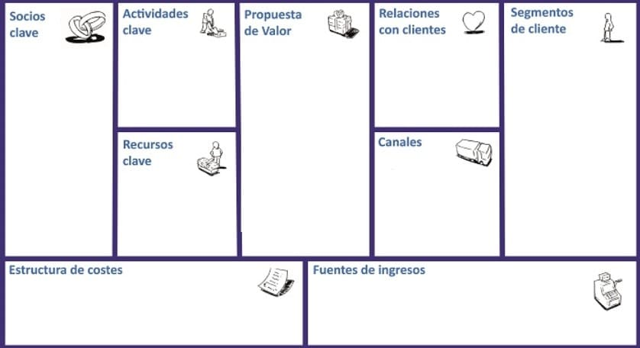

La fecha de entrega será el miercoles 28 de mayo a las 23:59

